杨寺行政村全面建成小康社会大事记
杨寺行政村基本情况简介
- 艾亭镇杨寺行政村位于临泉县南55公里处，距镇政府3公里，南与陶老乡接壤，东与阜南县毗邻，属皖豫结合部。下辖22个自然村，共计1390户、6598人，党员60人，全村耕地面积7113亩；外出劳动力2400余人，主要分布在上海、浙江杭州、浙江嘉兴；主要农作物有小麦、玉米、红薯、花生、芝麻等。杨寺村是非贫困村，2014年以来建档立卡贫困户197户702人，现已全部脱贫。
二零一五年
2015年9月，杨寺行政村由原杨寺行政村、陈楼行政村、四里行政村合并而成。
二零一八年
党群服务中心建成投入使用，极大改善办公条件，提升为群众服务能力。文化广场建成投入使用，丰富群众文化生活，倡导文明健康生活方式。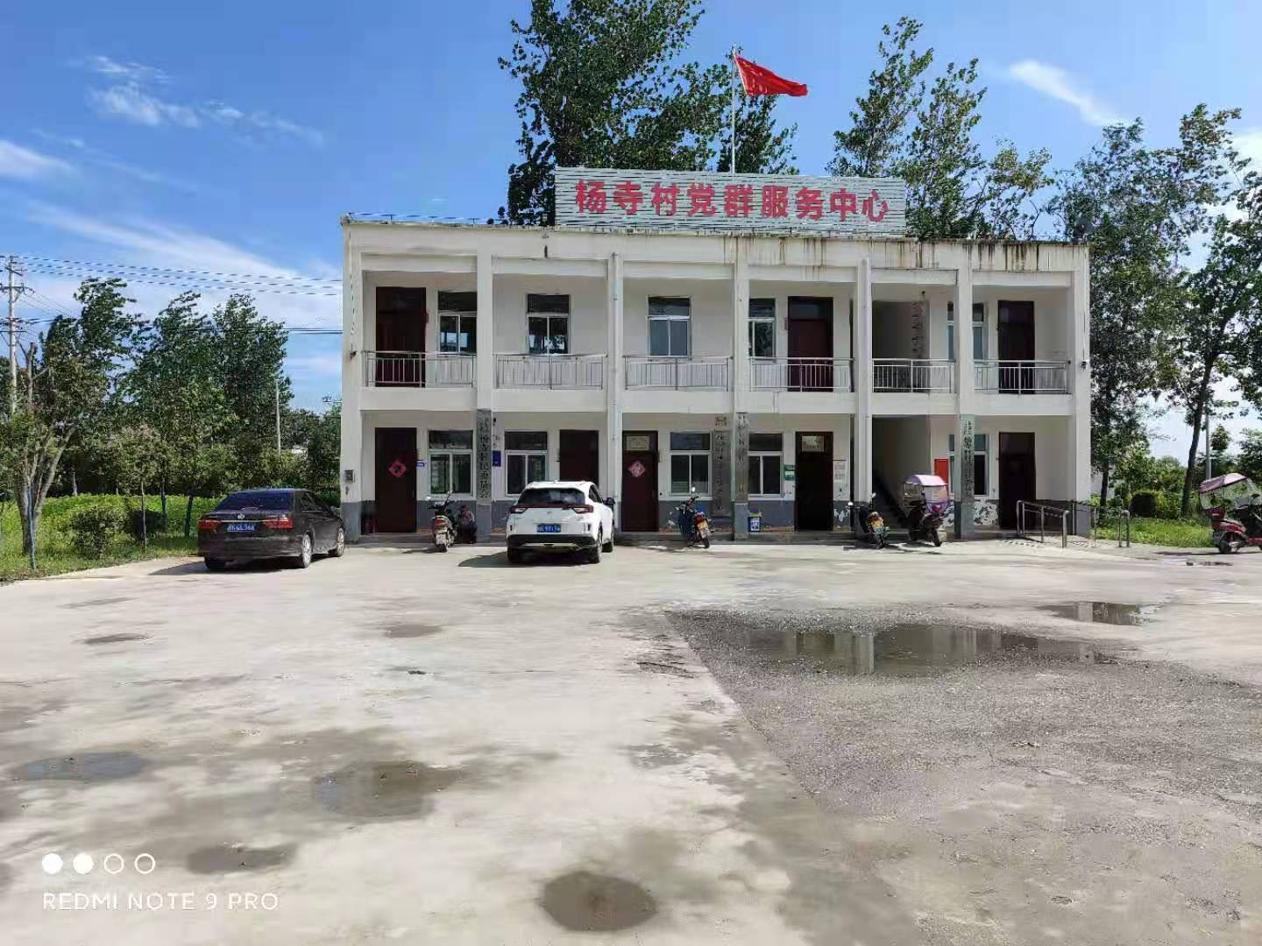

二零一九年
2018年以来我村新建了4座公厕，方便了广大群众，解决了群众的如厕卫生问题。
2019年沟塘清淤整村全覆盖，人居环境得到了很大的提升。

